**营运部发【2020】 120号 签发人:李坚**

**关于门店每天邀请会员入群人数第二期通知**

各门店：

为提高门店邀请微信会员入群的进度，现对门店每天邀请会员入群的人数作出如下规定：  
一、执行时间：2020年4月29日起开始  
二、邀请门店每天邀请人数任务：

|  |  |
| --- | --- |
| 门店类型 | 邀请会员入群人数 |
| A | 3 |
| B | 2 |
| C | 1 |
| 旗舰 | 4 |

1. 门店每天下班时将门店每天邀请的会员入社群人数按要求如实填写在系统里。功能ID:**400501**【社群邀请人数统计】。原【微信会员发展统计】不再填写。
2. 在每晚报销售时请将昨天的社区微信群里人数截图和今日的拼在一起，并标注日期，标准如下：

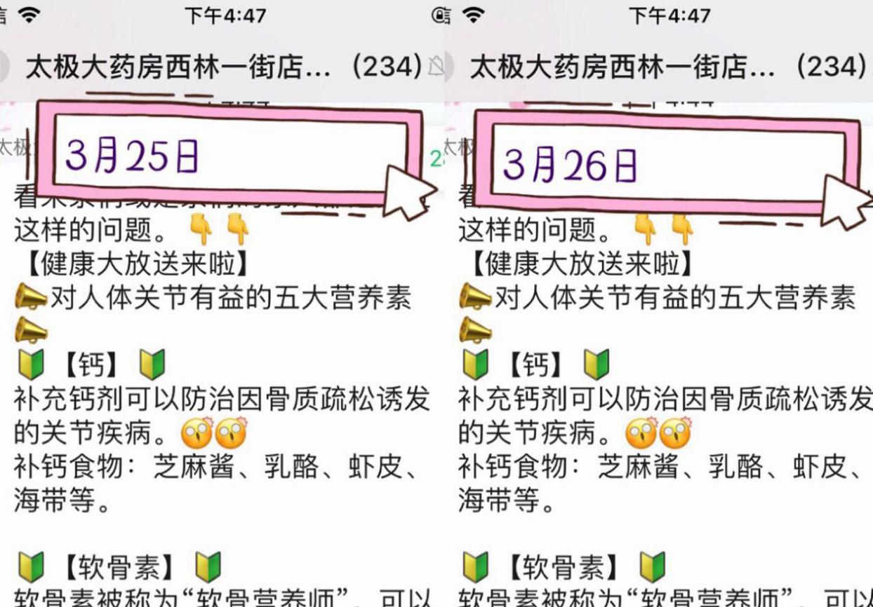

今日的日期

昨天的日期

1. 片长统计报送要求：
2. 片长每天根据后台数据统计和门店报的截图，通报片区门店社群邀请完成情况到片区群里和钉钉营运群。
3. 如邀请的会员个数为“0”，片区群通报批评。连续2天挂零的门店，片长录入门店处成长金20/家门店。

3.片长每天在10:30以前将通报报送在营运部钉钉群和片区群，如当天没有报送，扣片长绩效2分/次。

四、邀请门店达人奖励：

开店时间≧1年以上，门店率先拉微信会员满500人/群前3名，奖励门

店店员30分/人。开店≦1年以下，门店率先拉微信会员满300人/群，奖励门店店员积分30分/人。（以上群内人数必须保持7天内无变动，才能算是成功达成奖励人数）。

公司已开始针对微信社区开展了一系列的活动，请门店积极添加顾客微信，增加自己门店微信群的人数。

**主题词 关于门店每天邀请会员入社群人数规定 通知**

**太极大药房营运部 2020年4月28日印发**

**打印：彭志萍 核对： 谭莉杨 （共印1份）**